

Situation d’apprentissage et d’évaluation

Éthique et culture religieuse

Contenus en orientation scolaire et professionnelle

2e secondaire

Éthique – Dialogue

COSP – Sentiment d’efficacité personnelle(SEP)

Sélectionner des exemples où ses attitudes, ses comportements ou ses perceptions contribuent à maintenir un sentiment de compétence personnelle



un choix

ou une obligation?

L’école…

Guide de l’enseignant

D’après une production d’un groupe régional en ECR, région Laval-Laurentides-Lanaudière, *L’école à tout prix?* 27 mars 2009.

Adaptation par un groupe régional en approche orientante, Laval-Laurentides-Lanaudière

Laurie Clavel, conseillère d’orientation, Paule B. Hamelin et Annie Germain, conseillères pédagogiques

Octobre 2019

TABLE DES MATIÈRES

Introduction 4

Canevas synthèse de planification pédagogique cosp 5

Présentation de la situation d’apprentissage 6

Présentation de l’affiche Mon cerveau face à une tâche? 7

Phase de préparation 13

Phase de réalisation 13

Phase d’intégration 18

Annexe 1 19

Annexe 2 20

## Voici un diagramme qui permettra d’avoir un visuel global de cette situation d’apprentissage :

**Phase de préparation**

Elle permettra à l’élève d’amorcer sa réflexion sur le contenu ciblé.

**Phase d’intégration**

Elle permettra à l’élève de consolider ses apprentissages en ECR.

Elle favorisera aussi la réflexion sur la réutilisation possible de la stratégie d’apprentissage « Sélectionner » et des apprentissages en lien avec son SEP au moment de faire une tâche quel qu’elle soit, dans d’autres contextes.

**Phase de réalisation**

Elle permettra d’accomplir des tâches favorisant ses apprentissages en ECR tout en ayant un regard sur son SEP face aux différentes tâches demandées et d’identifier ce qu’il pourrait faire pour l’améliorer au besoin.

**Expérimentation**Elle permettra à l’élève de bien comprendre la notion de SEP tant sur le plan cognitif qu’affectif. En la vivant avant la situation d’apprentissage, l’élève sera outillé pour porter un regard sur son SEP et pour utiliser la stratégie d’apprentissages « Sélectionner » tout au long de la situation d’apprentissage.

La durée devrait être d’environ 30 minutes maximum.

# Introduction

Cette situation en ECR amène l’élève à réfléchir autour de la raison d’être de la loi qui oblige les jeunes à fréquenter l’école jusqu’à 16 ans au Québec.

Le COSP *Sentiment d’efficacité personnelle (SEP*) vise à amener l’élève à prendre conscience que ses attitudes et ses comportements contribuent au développement de son sentiment d’efficacité personnelle.

**Compétences en ECR :**

* Réfléchir sur des questions éthiques

**Composantes :**

* Analyser une situation d’un point de vue éthique
* Examiner une diversité de repères d’ordre culturel, moral, religieux, scientifique ou social
* Évaluer des options ou des actions possibles
* Pratiquer le dialogue

**Composante :**

* Élaborer un point de vue étayé

**Critères d’évaluation :**

1. Traitement éthique d’une situation
2. Évaluation pertinente d’une situation
3. Pratique appropriée du dialogue

Qu’est-ce que le « sentiment d’efficacité personnelle » (SEP)?

Ce concept est issu de la théorie sociale cognitive mise de l’avant par Albert Bandura et reprise par plusieurs auteurs.

On entend par sentiment d’efficacité personnelle « la croyance de la personne en sa capacité d’organiser et d’exécuter les actions qui sont requises pour atteindre les objectifs fixés et produire les résultats recherchés dans la tâche » (Bouffard, 2011 dans Guide d’accompagnement destiné aux professionnels et aux gestionnaires, MEES, 2018, p. 37).

Le terme « croyance » est central dans le sentiment d’efficacité personnelle, car celui-ci peut contribuer à augmenter le sentiment de compétence face à une tâche ou, au contraire, à l’abaisser. De fait, il est facilement observable que lorsqu’un élève aime une matière et qu’il sait qu’il peut réussir, il vit un sentiment positif qui suscite la motivation et augmente son SEP. Dans le cas contraire, la peur d’un échec entraîne une diminution de son sentiment d’efficacité personnelle.

Puisque le SEP est influencé par les croyances, il est primordial que l’élève saisisse bien qu’il a le pouvoir d’agir sur celles-ci et qu’il peut ainsi modifier son SEP par rapport à une matière, une tâche ou une activité ou par rapport à son SEP global (se sentir compétent à l’école en général). Toutefois, il est plus adapté de cibler un SEP en particulier (sur une matière donnée par exemple) afin de le renforcer plutôt que de tenter d’intervenir sur le SEP global d’un élève, surtout si celui-ci éprouve des difficultés marquées dans toutes les matières.

L’enseignant prendra soin de bien expliquer la stratégie d’apprentissage « sélectionner » et de décrire son utilité dans toutes les sphères de sa vie (en donnant des exemples concrets).

# CANEVAS SYNTHÈSE DE PLANIFICATION PÉDAGOGIQUE COSP

**L’école, un choix ou une obligation?**

**Secondaire, 1er cycle, 2e année**

**Auteures : Laurie Clavel, conseillère d’orientation, Commission scolaire de Laval, Annie Germain, conseillère pédagogique, Commission scolaire des Affluents et Paule B. Hamelin, conseillères pédagogique, Commission scolaire Rivière-du-Nord, octobre 2019.**

|  |  |  |  |
| --- | --- | --- | --- |
| **BESOIN DES ÉLÈVES** | **AXE DE CONNAISSANCE** | **COSP ET RÉSULTAT ATTENDU** | |
| Développer le sentiment d’efficacité personnelle de l’élève | Connaissance de soi | Sentiment d’efficacité personnelle (SEP) : sélectionner* des exemples où ses attitudes, ses comportements ou ses perceptions contribuent à maintenir un sentiment de compétence personnelle. | |
| **PISTE PÉDAGOGIQUE** | | | **RESSOURCES** |
| **Contenu disciplinaire : Éthique et culture religieuse / C1 et C3 Durée : 3-4 périodes**  L’intention pédagogique de cette situation d’apprentissage et d’évaluation (SAÉ) est d’abord d’amener l’élève à réfléchir à la raison d’être de la loi et de l’ordre social. De plus, elle vise à amener l’élève à prendre conscience que ses attitudes, ses comportements ou ses perceptions à l’égard d’une tâche, conditionnent et influencent ses croyances et ont des répercussions sur sa réussite scolaire (sentiment d’efficacité personnelle). Cette SAÉ permettra également à l’élève d’utiliser la stratégie « sélectionner ».  **Phase de préparation**  L’enseignant présente la mise en situation portant sur la fréquentation scolaire et explique le déroulement de la SAÉ aux élèves (ECR + COSP). La stratégie d’apprentissage utilisée sera modélisée. Par la suite, l’élève aura l’occasion de vivre une activité qui lui permettra de mieux comprendre le COSP ciblé.  **Phase de réalisation**  Les élèves utiliseront des textes afin d’analyser une situation d’un point de vue éthique : 1- décrire et mettre en contexte la situation, comparer des points de vue; 2- trouver les principaux repères présents dans différents points de vue; 3- sélectionner des effets à partir d’options proposées. Tout au long de cette phase, des pauses réflexives amèneront l’élève à se questionner sur ses attitudes, ses comportements et ses perceptions face aux tâches proposées. On lui demandera également de sélectionner des exemples où ses attitudes, ses comportements ou ses perceptions contribuent à maintenir un sentiment de compétence personnelle. Il aura aussi à sélectionner une piste d’action qui lui sera utile pour améliorer son SEP.  **Phase d’intégration**  Les élèves seront amenés à répondre à la question éthique en fonction du vivre-ensemble. Un retour réflexif amènera l’élève à se prononcer sur les apprentissages en lien avec le contenu en ECR, le COSP et la stratégie d’apprentissage utilisée. | | | Guide de l’enseignant  Recueil de textes  Cahier de l’élève |

*Définition de la stratégie d’apprentissage « sélectionner » : Rechercher et identifier, par différents moyens, les informations pertinentes ou utiles qui possèdent certains critères prédéterminés ou spontanés. Exemples d’actions : noter, souligner, surligner, encadrer, écrire, dire, etc.

# Présentation de la situation d’apprentissage

Présentation de la situation d’apprentissage (cahier de l’élève p. 2).

Tout un défi!

### Expérimentation d’une situation de résolution de problème

Celle-ci vise à amener l’élève à réfléchir à ses attitudes, ses comportements et ses perceptions par rapport à une tâche donnée en lien avec son sentiment d’efficacité personnelle. Cette démarche permettra dans un premier temps de bien comprendre ce qu’est le SEP et comment le cerveau peut réagir face à une tâche. Comme l’élève aura déjà réfléchi sur son SEP et qu’au cours de la situation d’apprentissage il devra réutiliser ces connaissances, il sera plus à l’aise de le faire pour l’avoir compris et pratiqué lors de cette expérimentation.

Afin de permettre à l’élève de comprendre le SEP, à la fois sur le plan cognitif et sur le plan affectif, nous vous invitons à lui faire vivre une situation de résolution de problème en lui présentant une des énigmes en annexe 1 du guide de l’enseignant.

**Voici les consignes :**

Annoncer aux élèves qu’ils vont expérimenter une activité qui n’est ni évaluée, ni un contexte d’apprentissage. Il importe de souligner que cette expérience n’est qu’une situation où il est possible pour eux de voir comment ils réagissent devant une situation où il faut résoudre un problème.

1. Expliquer que dans un premier temps, il est nécessaire de se familiariser avec certains thèmes qui seront abordés au cours de la période.

Les inviter à répondre à main levée à la question « que veut dire le mot perception? » (S’assurer qu’ils ont la bonne compréhension).

Perception : la façon dont j’interprète ce que je vois, ce que j’entends ou ce que je sens.

Puis, demander de donner des exemples de perception. Faire la même chose avec les mots « attitude » et « comportement ».

Attitude : la façon dont je réagis face à une situation.

Comportement : les actions que je pose pour exprimer quelque chose.

1. Expliquer aux élèves qu’ils verront sur le tableau ou à l’écran une énigme qu’ils devront résoudre (ne pas placer l’énigme au tableau avant de donner les consignes).
2. Donner les 3 consignes suivantes :
3. Faire de leur mieux;
4. Aucune question ne sera répondue;
5. Ils ont 5 minutes pour résoudre l’énigme.
6. Demander aux élèves d’aller dans leur cahier à la page 2.
7. Présenter l’énigme au tableau et demander aux élèves de trouver la solution et de l’écrire à l’endroit prévu à cet effet dans leur cahier, page 2, puis attendre 5 minutes avant de poursuivre.

Présentation de l’affiche Mon cerveau face à une tâche?

Une fois l’exercice de l’énigme terminé, nous suggérons de mettre l’affiche (annexe 2 du guide de l’enseignant) en évidence dans la classe afin pouvoir s’y référer au moment d’aborder le sentiment d’efficacité personnelle. Elle servira de support visuel pour parler du SEP.

**Voici les consignes :**

Cette affiche permettra aux élèves de mieux comprendre comment fonctionne le cerveau face à une tâche (SEP) et de se situer suite à l’exercice de l’énigme (placer l’affiche à la vue des élèves devant la classe, cette affiche est à la dernière page du document).

Expliquer l’affiche aux élèves :

« Vous venez de vivre une situation où votre sentiment d’efficacité personnel a été sollicité. Le sentiment d’efficacité personnel est la croyance qu’on a en notre capacité à faire une tâche. Voici une affiche qui représente notre SEP devant une tâche. Rappelons-nous que notre SEP varie selon la tâche demandée. »

* Parfois notre cerveau a des pensées qui nous aident à faire la tâche demandée, représenté par le « Pouce en haut » dans le schéma.
* Parfois il a des pensées qui nous empêchent, ou nous ralentissent, face à une tâche demandée représentée par le « Pouce en bas » dans le schéma.

Présenter, à partir de l’affiche, des exemples de perceptions, de comportements et d’attitudes que l’on peut avoir lorsque notre cerveau est « pouce en bas » ou « pouce en haut » en précisant que cela influence le sentiment d’efficacité personnelle. Vous pouvez vous référer à l’annexe 2 du cahier de l’élève pour des exemples. Lire aux élèves les encadrés de l’affiche en portant une attention particulière aux encadrés de droite.

# Pause réflexive #1 sur le SEP

**Explication de la stratégie d’apprentissage**

Afin de préparer les élèves à répondre aux questions 1 et 2, l’enseignant explique qu’ils auront à utiliser la stratégie d’apprentissage « sélectionner ». Expliquer ladite stratégie en la rendant explicite. Voici un exemple d’explication :

« Vous venez de voir comment votre cerveau peut réagir face à une tâche demandée. Maintenant, vous allez réutiliser ces informations en vous basant sur ce que vous avez vécu. Lorsque je vous le dirai, vous compléterez la même affiche à la page 3. Pour ce faire vous aurez à utiliser la stratégie « Sélectionner ».

Définition de la stratégie :

Sélectionner : rechercher et identifier, par différents moyens, les informations pertinentes ou utiles qui possèdent certains critères prédéterminés ou spontanés.

Exemples : Noter; souligner; surligner; encadrer; écrire; dire ; etc.

Par exemple :

« Je me prépare à faire un voyage. Je lis des documents dans lesquels je surligne l’information qui me sera utile pour mon voyage. Je recherche des sites internet qui m’aident à le planifier et je sélectionne l’information pertinente en fonction de critères que j’aurai préalablement déterminés (ex : coût, les activités possibles, la langue, la durée, etc.). Cette démarche me permettra de profiter pleinement de mon voyage et de répondre à mes besoins ou encore à mes attentes, d’où l’importance de faire une sélection à partir de critères pertinents. »

Retour sur l’énigme

**Question 1 et 2**

Demander aux élèves de réfléchir à la question suivante : Quand tu as fait l’énigme, quels ont été tes perceptions, tes attitudes et tes comportements face à la tâche demandée? Est-ce que tu te sentais capable ou non de l’accomplir?

Laisser un temps de réflexion aux élèves.

Inviter, par la suite, les élèves à compléter l’affiche dans leur cahier à la page 3. Ils peuvent s’inspirer de celle qui est présentée à l’annexe 1 dans leur cahier en utilisant la stratégie « Sélectionner » pour identifier leur perception, leur attitude et leur comportement principaux qu’ils ont eu pendant l’énigme. Inviter les élèves à se positionner sur l’échelle (0 à 5, 5 étant le plus élevé) située en bas du schéma et de cocher le cercle correspondant à ce qu’ils ont vécu (pouce en bas ou pouce en haut).

En grand groupe, une fois le schéma complété, poser les questions suivantes aux élèves :

* Est-ce que tes perceptions favorisaient la mobilisation de tes ressources[1] comme celles que l’on retrouve à droite du schéma? Si non, tes perceptions avaient-elles tendance à ne pas t’avantager pour effectuer la tâche demandée? (Veuillez revoir et pointer les perceptions sur l’affiche dans les deux encadrés).
* Est-ce que tes attitudes avaient plutôt tendance à ressembler à celles que l’on retrouve sur le schéma à droite ou à celles de gauche?

(Veuillez revoir et pointer les attitudes sur l’affiche dans les deux encadrés).

* Qu’en est-il pour tes comportements maintenant?
* Quelle est la conséquence, quel est l’effet que cela a sur toi?

Regard sur des expériences passées

Cette étape consolidera l’information en lien avec le SEP. Elle aidera l’élève à prendre conscience qu’on vit tous des moments de SEP pouce en haute et de SEP pouce en bas. Que le SEP varie selon les tâches à accomplir. Cette étape permettra aussi à l’élève de pratiquer une autre fois sa réflexion concernant sa façon de réagir aux différentes tâches et la stratégie « Sélectionner », puis qu’elles seront à nouveau utilisées au cours de la situation d’apprentissage.

**Question 3**

Faire un rappel de la stratégie « sélectionner », poursuivre l’exercice de réflexion en demandant aux élèves de fermer les yeux et de réfléchir à une tâche qui place souvent leur SEP à la position « pouce en haut ».

Poursuivre en leur demandant d’utiliser la liste d’exemples de l’annexe 2 du cahier de l’élève pour sélectionner les perceptions, les attitudes et les comportements qu’ils ont vécus lors de cette tâche, tout comme ils viennent de le faire avec l’expérimentation. Les élèves auront à les inscrire dans le tableau de la page 4. Utiliser les exemples ci-dessous afin de modéliser la tâche à effectuer.

**Exemple :**

**SEP pouce en haut**

**Activité :** Faire du ski

**Perceptions :***Je perçois cette tâche comme étant l’occasion de vivre une expérience cool avec des amis.*

**Attitudes**

*Je me sens fébrile et j’anticipe de passer une belle journée avec mes amis.*

**Comportements :**

*Je me prépare rapidement et je rassemble mon équipement de sport près de la porte.*



**Question 4**

Demander ensuite aux élèves de fermer les yeux et de vivre à nouveau l’expérience, mais cette fois-ci, pour une activité pour laquelle ils ont ressenti un SEP bas et de compléter le deuxième tableau de la page 5 de leur cahier.

**SEP pouce en bas**

**Activité :** Lire un livre volumineux

**Perceptions :***Je perçois cette tâche comme trop difficile, long et pénible.*

**Attitudes**

*Je ne me sens pas assez bon, pas à la hauteur pour effectuer la tâche.*

**Comportements :**

*J’éloigne le livre de moi pour ne pas le voir, je vais faire une autre activité.*



Finalement, inviter les élèves à comparer les deux tableaux et à partager ce qu’ils constatent en plénière.

# Présentation d’une vidéo qui illustre le SEP (Durée de 3 minutes 17)

Pour finaliser la compréhension du SEP en lien avec différentes tâches à accomplir, dont celle d’un éventuel choix de carrière, voici une vidéo fort simple et très explicite. Elle saura être une conclusion visuelle pertinente.

<https://youtu.be/xo3yD0ThU_Y>

Prévoir un peu plus de 3 minutes pour la vidéo et quelques minutes d’échange par la suite.

Après 33 secondes d’écoute, l’enseignant peut mettre sur pause et demander aux élèves :

* Avez-vous bien compris que ce N’EST PAS tant les aptitudes qu’une personne possède qui sont importantes, mais ce qu’elle croit pouvoir en faire (faire le lien avec la perception et la croyance, est-ce que je crois à mes habiletés à faire une tâche?)

Après 1 minute 7 sec., l’enseignant peut faire un court arrêt pour expliquer que deux personnes qui ont les mêmes habiletés, mais qui ont un SEP différent face à une tâche vont progresser différemment.

* Insister sur le fait que la croyance qu’ils ont face à une tâche peut influencer le niveau de leur progression.

Si désiré, l’enseignant peut faire un retour sur la réflexion que les élèves ont fait suite à la présentation de l’affiche. Leur demander quels sont les liens qu’ils font avec leurs apprentissages. Par exemple :

* À l’école, est-ce qu’il y a des disciplines où tu te sens meilleur que d’autres disciplines?
* Crois-tu que, dans ce cas, tu as plus de plaisir à aborder une tâche et même à faire des devoirs, des exercices et des examens?
* Est-ce que cela t’amène à mieux réussir?

Ensuite, l’enseignant aurait avantage à questionner les élèves face à une tâche où ceux-ci ont de la difficulté :

* Comment réagis-tu?
* Quel comportement ou quelle attitude adoptes-tu?
* Crois-tu que cela peut nuire à la progression de tes apprentissages?

L’enseignant qui le souhaite peut initier une seconde écoute de la vidéo en demandant aux élèves de porter attention aux sources qui sont nommées pour aider à construire et à maintenir le SEP. Les sources nommées constituent des pistes sur lesquelles l’enseignant peut intervenir pour aider l’élève à augmenter le SEP.

Celles-ci sont :

1. Les expériences vécues de succès et d’échecs.

Exemples : Malgré quelques échecs, l’élève a du succès dans ce qu’il fait et il entretient la croyance qu’il sera capable de faire face à d’autres situations dans le futur.

1. Les expériences indirectes vécues par des pairs ou l’apprentissage par observation ou modelage. Exemple : Observation de pairs ou de personnes de référence qui sont compétentes.
2. L’influence sociale. Exemple : Avoir le soutien de personnes qui croient en lui et qui lui font des rétroactions verbales ou non verbales.
3. État physiologique et émotionnel. Exemple : L’anxiété et le stress associés à une tâche diminuent le SEP. Au contraire, la gestion positive de ces états contribue à maintenir et augmenter le SEP.

# Retour en groupe sur les concepts présentés dans la vidéo et sur le SEP en général

Dans la vidéo, on dit que le SEP influence l’éventail des choix, notamment le choix de carrière.

* Comment?
* Penses-tu que tu peux limiter tes choix parce que tu ne te sens pas efficace dans certains domaines?
* Est-il possible que ta persévérance dans certains champs d’activité soit plus grande si tu as confiance que tu peux réussir?
* Au contraire, est-ce que tu risques de laisser tomber plus rapidement une activité ou une concentration si tu ne te sens pas efficace même si celles-ci t’apparaissent intéressantes?
* As-tu moins le goût de faire des efforts?

L’enseignant amène ensuite les élèves à réfléchir et à verbaliser sur ce que cela peut changer pour chacun d’eux le fait de comprendre le concept de sentiment d’efficacité personnelle. Est-ce que cela peut les amener à comprendre que parfois, ce sont les « lunettes » qu’ils portent (la perception qu’ils ont) qui les freinent à essayer et à réussir?

# PHASE DE PRÉPARATION

Mise en situation

Lecture de la mise en situation et de la question éthique (cahier de l'élève p. 2)

# PHASE DE RÉALISATION

Analyse d'une situation d'un point de vue éthique

**Questions 5 à 8**

Dans un premier temps, distribuer le recueil de textes aux élèves et leur demander de lire **individuellement** le texte 1.

Dans un deuxième temps, leur demander de lire les questions 5 à 8 dans le cahier de l’élève **en leur mentionnant qu’ils auront à y répondre un peu plus tard.**

Ensuite, afin que les élèves prennent conscience des perceptions qu’ils ont avant de réaliser la tâche en éthique, leur demander de compléter le rectangle « perceptions » du schéma du SEP qui se trouve à la page 9. Cette tâche favorisera une prise de conscience des perceptions que les élèves peuvent avoir avant de réaliser cette tâche en ECR.

Ramasser le recueil de textes et les cahiers de l'élève.

Évaluer la section B dans le cahier de l'élève, grille d’appréciation page 8.

Pause réflexive #2 sur le SEP

Une fois les questions 5 à 8 répondues, inviter les élèves à lire la question 9 et compléter le schéma du SEP qui se trouve sous la question.

L'élève peut se référer au schéma du SEP de la page 3 ou encore à la liste d’exemples de l’annexe 2 du cahier de l’élève pour faire sa sélection.

Points de vue et repères

**Question 10**

Voici les consignes :

1. Redistribuer le recueil de textes et lecture individuelle du texte 2
2. À partir de différents points de vue rapportés dans le texte 2, l'élève répond aux questions 10.1 à 10.5 individuellement (cahier de l'élève p.10 et 11)
3. En équipe de 2 à 3 personnes, ils répondent aux questions 10.6 et 10.7
4. Ramasser les recueils de textes et les cahiers de l'élève.
5. Évaluer la section C, grille d’évaluation page 11.

Évaluation des options

**Question 11**

Afin de réfléchir à la question éthique, demander aux élèves de trouver des effets positifs et négatifs pour les jeunes et pour la société de fréquenter l’école obligatoirement jusqu’à l’âge de 16 ans en répondant individuellement à la question 11.

Évaluer la question 11, grille d’évaluation page 12.

Ton pouvoir de maintenir ton SEP élevé

**Questions 12**

Maintenant que les élèves ont réalisé diverses activités en lien avec leur SEP, leur demander de répondre à la question 12 afin de valider s’ils ont atteint le résultat attendu du COSP (sélectionner des exemples où ses attitudes, ses comportements ou ses perceptions contribuent à maintenir un sentiment de compétence personnelle).

Voir des exemples de réponses possibles à la page suivante.

**Exemple :**

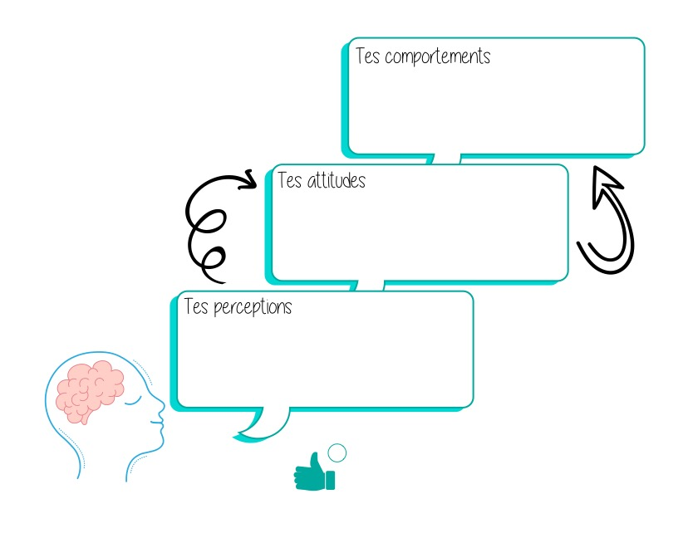

Je me sens capable de faire cette tâche, c’est un beau défi, c’est facile, je vais arriver, ça semble le fun.

Je sors mon matériel, je participe aux discussions, j’écoute attentivement, je fais ce qui est demandé.

Je suis prêt à effectuer la tâche, je suis encouragé, motivé, confiant, curieux, intéressé

En équipe de deux, inviter les élèves à partager leurs réponses de la question 12.

**Question 13.a)**

À partir des pistes d’actions du tableau ci-dessus, demander aux élèves de sélectionner celle qui, selon eux, leur sera plus utile afin d’améliorer leur SEP.

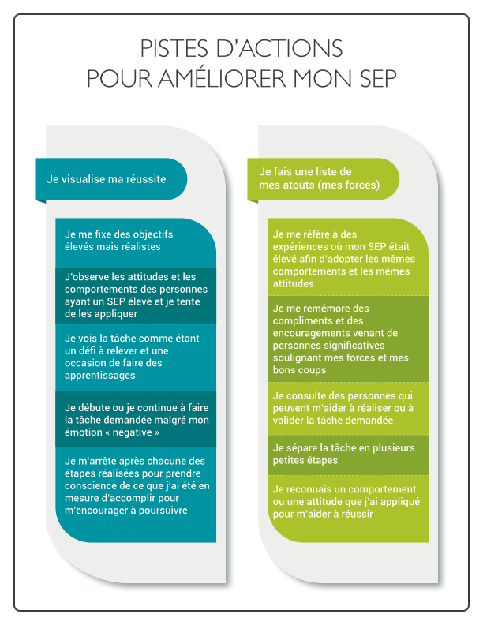

**Question 13.b)**

Question de susciter l’engagement des élèves de façon à ce qu’ils améliorent leur SEP, leur proposer de compléter le certificat d’engagement ci-dessous. Il est important de mentionner aux élèves d’inscrire une date d’ici les deux prochaines semaines.

Il est recommandé de faire un suivi environ deux semaines plus tard afin de s’assurer que les élèves ont passé à l’action. Inviter les élèves qui sont passés à l’action à partager en grand groupe en quoi l’application de la piste d’action leur a été utile.



**Certificat d’engagement**

**Moi, __________________________________(ton nom), m’engage à appliquer cette piste d’action : ________________________________________ pour améliorer mon SEP d’ici le _________________ (date).**

**Signature : ___________________________________________**

**Date d’aujourd’hui : ________________________**

# PHASE D’INTÉGRATION

Élaboration d’un point de vue

**Question 14**

Demander aux élèves de répondre à la question 14 afin d’élaborer leur point de vue sur la question éthique.

Ce que je retiens

**Questions 15 à 19**

Demander aux élèves de faire un retour sur leurs apprentissages en répondant aux questions 15 à 19.

Partage des réflexions en grand groupe.

# Annexe 1

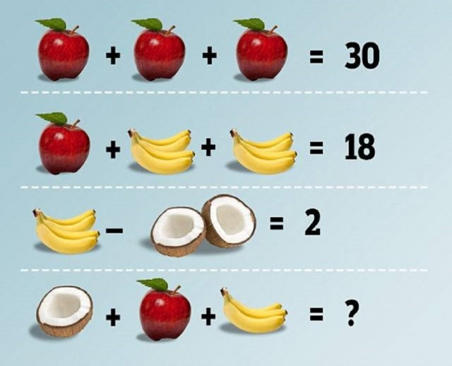**Énigmes**

# Annexe 2

**Mon cerveau face à une tâche**

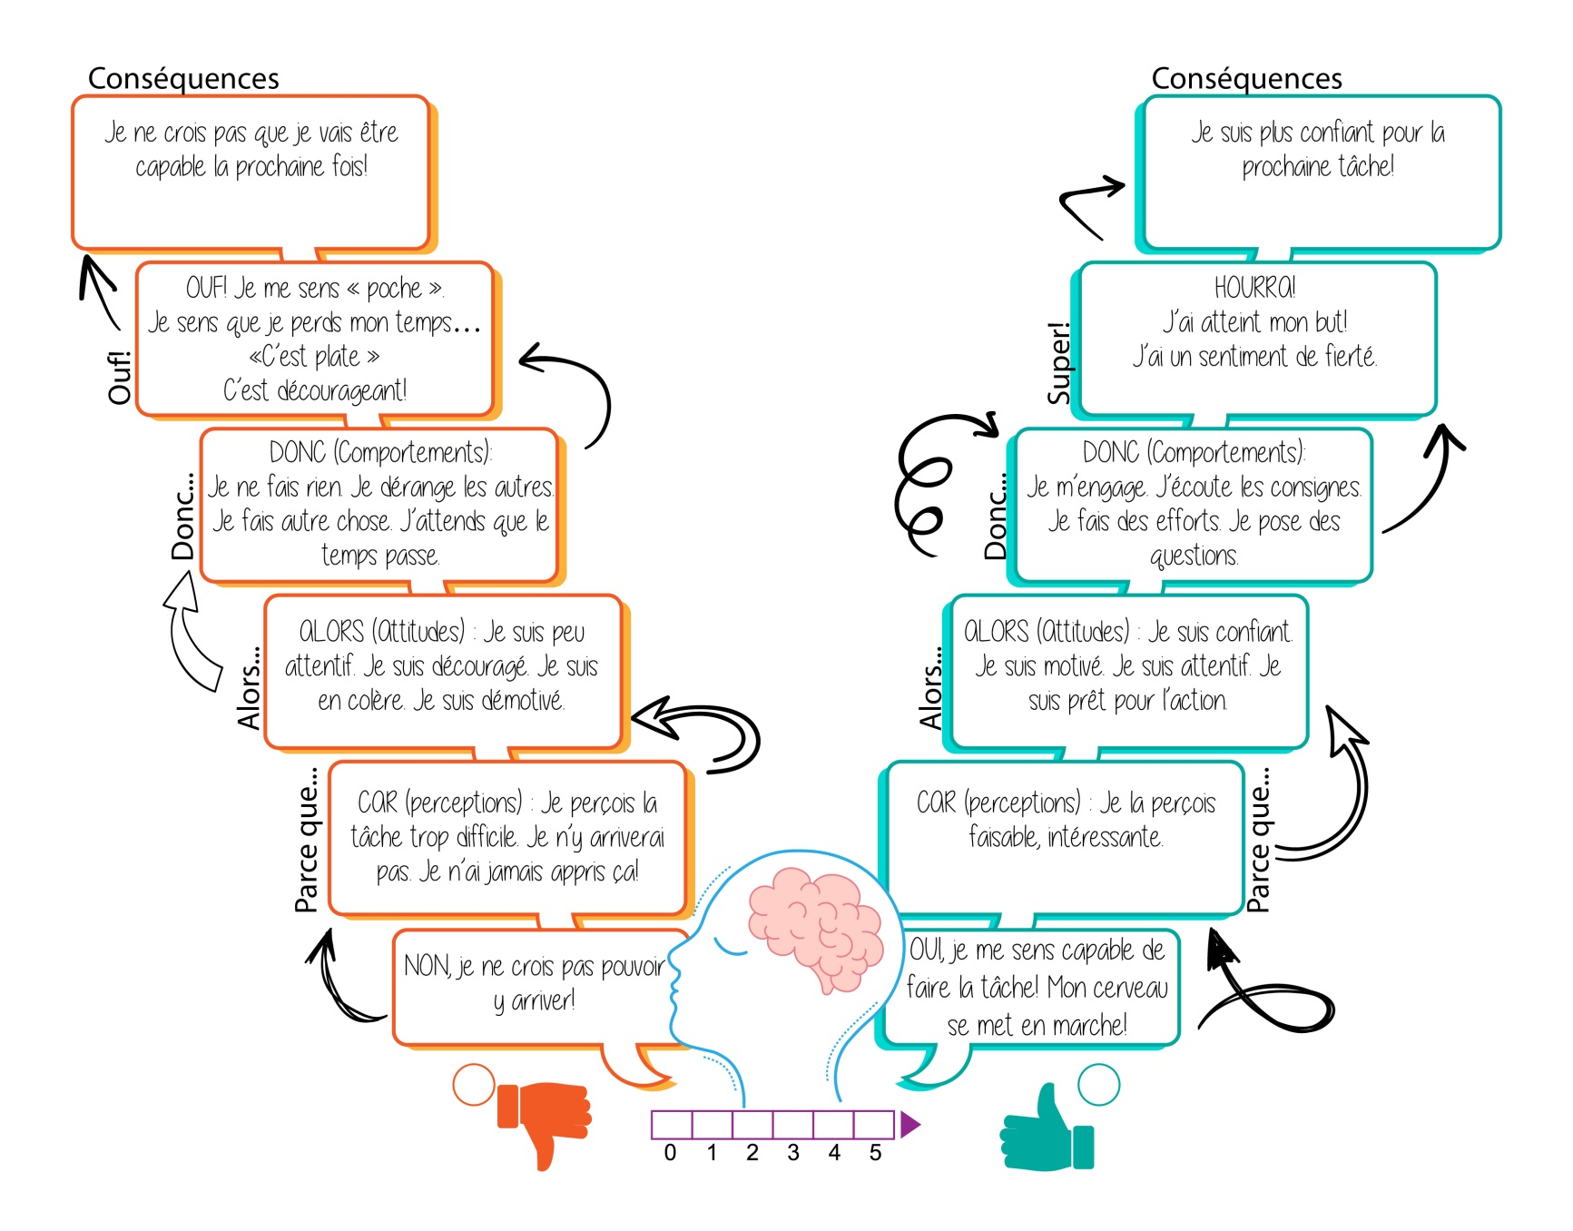

1. Par ressources, on entend les ressources internes (estime de soi, sens de l’organisation, persévérance, positivisme, patience, travaillant, sens de l’initiative, méthodique, etc.) et les ressources externes (aide des pairs, lien avec des adultes significatifs, pratique d’activités parascolaires ou extrascolaires, soutien d’un professionnel, etc.).